МУНИЦИПАЛЬНОЕ БЮДЖЕТНОЕ ОБЩЕОБРАЗОВАТЕЛЬНОЕ
УЧРЕЖДЕНИЕ ШЕЛЕХОВСКОГО РАЙОНА «ГИМНАЗИЯ»

Технологическая карта
урока по физической культуре
/ для учащихся 4 «г» класса /

Учитель физической культуры
МБОУШР «Гимназия»
Кирик Альфия Воситовна
Высшая квалификационная категория.

г. Шелехов, 2022 г.
Тема: «Готов ли ты сдать нормы ВФСК «ГТО?»
Тип: комплексный
Вид: урок- с образовательно-познавательной направленностью.
Цель для учителя: создать условия для формирования навыков читательской компетенции младшего школьника, необходимых для успешного выполнения физических упражнений.
Цель для обучающихся: уметь применять сформированные навыки читательской компетенции в практической деятельности.
Планируемые образовательные результаты:
Предметные:
научатся: понимать и объяснять технику выполнения физических упражнений (тестов), анализировать и находить ошибки;
оказывать посильную помощь и моральную поддержку сверстникам при выполнении учебных заданий; бережно обращаться с инвентарем и оборудованием, соблюдать требования техники безопасности к местам проведения;
Метапредметные: познавательные – используют различные способы сбора, обработки и анализа информации в соответствии с коммуникативными и познавательными задачами учебного предмета; осваивают способы решения проблем творческого и поискового характера;
коммуникативные – выражают готовность слушать учителя и собеседника, вести диалог; умеют излагать своё мнение, аргументировать свою точку зрения.
регулятивные – овладевают способностью понимать учебную задачу урока и стремятся ее выполнять: осуществляют пошаговый контроль своих действий; оценивают результаты своей деятельности.
Личностные: развитие мотивов учебной деятельности и формирование личностного смысла учения;
активно включаться в общение и взаимодействие со сверстниками на принципах уважения и доброжелательности, взаимопомощи и сопереживания; проявлять дисциплинированность, трудолюбие и упорство в достижении поставленных целей;
Формы работы: фронтальная, индивидуальная, групповая.
Межпредметная связь: математика, физика, физиология, русский язык и литература.
Средства обучения: инструкции, таблица нормативов, индивидуальные оценочные листы, физические упражнения (тесты).
Методы: Словесные (объяснение, беседа, команда, подсчет,); наглядные (показ упражнения учеником , демонстрации техники выполнения упражнений судьями- волонтерами); метод практического выполнения упражнений; поисково-исследовательский).
Используемые приемы технологий: пед.мастерских, формирующего оценивания, смыслового чтения.
Необходимый инвентарь: гимнастические маты, скамейки, секундомер, измерительная линейка, гимнастические коврики, цветные наклейки, малые мячи.

Этапы урока | Методы, принципы,  Технологии |  | Деятельность учителя | Деятельность учащихся | Формируемые УУД
Мотивационно – целевой этап
Организационный  Вводный | Словесный (объяснение,беседа,команда, подсчет);  Фронтальный  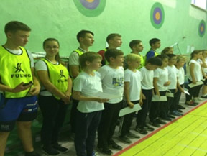  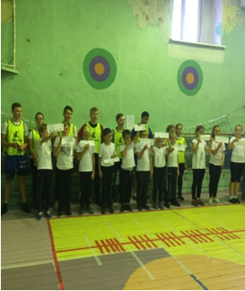  Поточный метод |  | Задача:  1.Создать условия, мотивирующие на усвоение новых знаний.  2.Способствовать развитию умения формулировать тему урока,  Приветствие учащихся  -Класс! Равняйсь! Смирно! Здравствуйте ребята!  -Наше занятие сегодня будет интересным и занимательным. Прослушайте пожалуйста, о чем будет идти речь? Зачитывает стихи  --Чтобы быть здоровым смелым  Быть напористым, умелым Спортом нужно заниматься: Бегать, плавать, закаляться.  Нужно нормы выполнять,  А не просто так бежать.  -Ребята, какие нормы? Что такое ГТО?  -Получить нужно очки  А за них дадут значки.  По значкам можно сказать: Мы готовы все на «пять» И здоровье сохранять, И Россию защищать! О каком значке идет речь?  - Ну, конечно же!  Давайте попробуем сформулировать тему урока? Сегодня наша с вами задача проверить и оценить свои физические возможности и помогать нам в этом будут помогать учащиеся 6-х классов, которые проходят судейскую практику. Напоминает инструктаж по технике безопасности.  Ребята, подскажите мне пожалуйста, для того, чтобы успешно выполнить выполнять все задания, в какое состояние нужно привести организм?  Дает строевые команды: нале-во, руки в стороны , ходьба по залу с высоким подниманием бедра;  -руки за голову ходьба на пятках; на носках; - руки в замок, ходьба с круговыми движениями кистей рук;  - руки согнуты в локтях , ходьба спортивным шагом.  - бег правым, левым боком приставным шагом (змейкой).  Перестроение из 1 колоны, в колонну по 4.  Организует проведение общеразвивающих упражнений в движении. | Вход в зал под спортивный марш  Построение в шеренгу.  Осуществляют самопроверку готовности к уроку.  Проявляют отзывчивость.  Внимательно слушают слова учителя.  Отвечают на вопросы:  - нормы ГТО, « Готов к труду и обороне»  Значок ГТО (золотой, серебряный, бронзовый)  «Проверь себя», «Готов ли ты сдать нормы ГТО?»  Соблюдают требования техники безопасности.  Отвечают на вопрос:  -разогреть все мышцы;  -подготовить организм к работе!  Выполняют организующие строевые команды.  Упражнения на коррекцию осанки  Соблюдают дистанцию при передвижении по залу  Восстанавливают дыхание  Осуществляют перестроение и делятся на 4 группы.  Каждая четверка поочередно показывает свое упражнение, и все выполняют.  Восстанавливают дыхание. | Организация собственной деятельности (выполнение организующих строевых команд (личностные)  Включаются в процесс выполнения заданий; понимают предметное содержание. (познавательные)  Владеют умением диалоговой и монологической речью.  (коммуникативные)  Умеют оценивать правильность выполнения двигательных действий (Регулятивные)  Умение активно включаться в процесс выполнения заданий. (Познавательные)  Умение контролировать положение осанки
Индукция | Метод объяснительно-иллюстративный  репродуктивный  создание проблемной ситуации, постановке проблемных вопросов  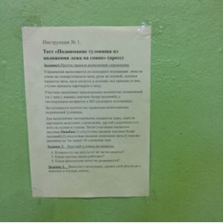  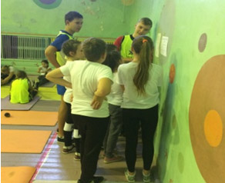 |  | Задача: 3. Создать условия для формирования навыков читательской компетенции посредством применения приемов смыслового чтения,  понимания информации и дальнейшего использования в практической деятельности.  Раздает ученикам листы самооценки  Группы распределяются по станциям  -Ребята, а сейчас я хочу обратить  ваше внимание на инструкции по каждому виду упражнений. С которыми вы знакомились на предыдущих уроках.  Каждой группе необходимо назвать вид упражнения и допустимые ошибки, затем, можно приступить к выполнению заданий. Приложение (Инструкции)  Предлагает ребятам таблицу оценки норм комплекса ГТО по каждому виду.  - Значит, какова цель нашего занятия? | Каждая группа, называет вид упражнений своей станции.  станция 1. подъем туловища из положения лежа на спине;  станция 2. Сгибание разгибание рук в упоре лежа;  станция 3.Наклон туловища из положения стоя  станция 4. прыжки в длину с места;  Указывают на ошибки  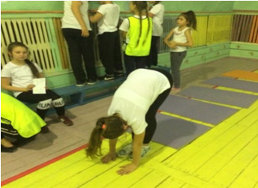  Изучить инструкции, и с помощью таблицы норм комплекса ГТО, научиться оценивать свои физические возможности. | Умеют применять знания, умения и навыки, изученные ранее. (Познавательные)  Умеют вести диалог с учителем, излагать своё мнение, выслушивать мнение других.  (Коммуникативные)  Умеют организовать свое рабочее место (Регулятивные)
Процессуальный этап
Работа с материалом | Поисково-исследовательский;  метод практического выполнения упражнений,  метод «круговой тренировки» |  | Задачи: Создать условия для формирования умений и навыков читательской компетенции посредством физических упражнений | Каждая группа вместе с волонтерами, готовит необходимый инвентарь и оборудование,  приступает к выполнению упражнений.  -корректируют друг друга; -фиксируют результат в листе самооценки: | Бережно обращаются с инвентарем и оборудов.,соблюдают требования техники безопасности к местам проведения занятий.
Социализация  Актуализация знаний | Поисково – исследовательский  метод  Метод мозгового штурма  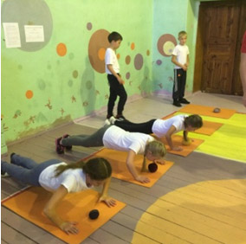 | Задача: Создать условия для формирования умений анализировать и объективно оценивать результаты собственного труда.  Организует самопроверку, самооценку результатов.  Участвует в измерении результатов;  - Ребята, в результате выполненного задания, что вам удалось для себя выяснить?  -Как вы думаете, почему выполненное задание не привело к желаемому успеху?  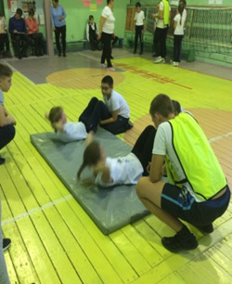 |  | 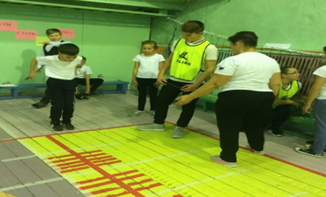  - сравнивают свой результат с нормами: -ставит оценку (наклеивает цветной стикер)  - Если сравнивать мой результат в прыжке в длину, с таблицей оценки, то получается, что, личный результат ниже. 1.выполнять все требования согласно инструкции: 2. развивать физические качества. |  | Умение анализировать и объективно оценивать результаты собственного труда, находить возможности и способы их улучшения. (Познавательные)
Рефлексивно-оценочный этап
Рефлексия | Метод дискуссий.  Принцип самоактуализации (стремление учащихся к развитию физич. возможностей  Принцип индивидуальности формировани личности  (что нового ты узнал,каковы твои действия) | Задача: 1.Подвести итог.  Подчеркнуть значимость сформированных навыков читательской компетенции для оценки индивидуальных способностей и  достижения желаемых результатов.  Инициирует и активизирует рефлексию учащихся по поводу индивидуальной и совместной деятельности на содержательном, коммуникативном и эмоциональном уровнях.  Познавательная: -Что я открыл для себя новое? Что получилось?  Социальная:  -Как работали в группе? Какие были затруднения?  Психологическая:  Понравилась ли работа в группах?  Доволен ли своими результатами?  Сможете ли вы полученные знания применить в дальнейшем? |  | Представляют учителю лист самооценки с результатами всех выполненных упражнений.  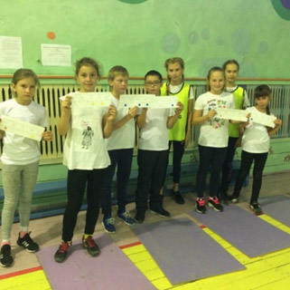  Определяют возможность практического применения полученных знаний. |  | Уметь проявлять дисциплинированность, трудолюбие и упорство в достижении поставленных целей. (Личностные)  Уметь анализировать и объективно оценивать результаты собственного труда, находить возможности и способы их улучшения; (Познавательные)
Информация о домашнем задании |  | 1.Составить комплекс общеразвивающих упражнений на развитие физических качеств. |  | (комплекс составляет каждый индивидуально для себя на определенные группы мышц.) |  | Уметь организовывать самостоятельную деятельность с учетом требований ее безопасности (Регулятивные)

Список используемой литературы:
1. Внеурочная деятельность. Подготовка к сдаче комплекса ГТО: учеб. Пособие для общеобразовательных организаций / В. С. Кузнецов, Г. А. Колодницкий. – М.: Просвещение, 2016. – 128 с.
2. Гурский, А.В. Возвращение ГТО // Физическая культура: воспитание, образование, тренировка. – 2015. - №4. – С. 79.
3. Ефремова, Е.В. Нормативы на выносливость в комплексе ГТО и их выполнение учащимися 3-4-х классов // Физическая культура в школе. 2015. № 6. С. 19.
4. Инструкция по организации ГТО для учителя физической культуры. –.
5. Кочетков Владимир Нужно подготовиться // Физкультура и спорт. 2015. №2. С. 10 – 12.
6. Методические рекомендации по организации проведения испытаний (тестов), входящих во Всероссийский физкультурно-спортивный комплекс «Готов к труду и обороне» (ГТО), одобренные на заседании Координационной комиссии Министерства спорта Российской Федерации по введению и реализации Всероссийского физкультурно-спортивного комплекса «Готов к труду и обороне» (ГТО) протоколом № 1 от 23.07.2014 пункт II/1.
7. Положение о Всероссийском физкультурно-спортивном комплексе "Готов к труду и обороне" (ГТО) от 11 июня 2014 г. № 540 Положение о ВФСК «Горжусь тобой, Отечество (ГТО)» - Москва, 2013.
8. Урок по подготовке к сдаче нормативов ГТО Чебуков И. А.

Приложение 1.
Инструкция № 4.
Тест «Прыжок в длину с места»
Задание1. Прочти правила выполнения упражнения.
Прыжок в длину с места толчком двумя ногами выполняется в секторе для горизонтальных прыжков. Место отталкивания должно обеспечивать хорошее сцепление с обувью. Участник принимает исходное положение : ноги на ширине плеч, ступни параллельно, носки ног перед линией измерения. Одновременным толчком двух ног выполняется прыжок вперед. Мах руками разрешен.
Измерение производится по перпендикулярной прямой от линии измерения до ближайшего следа, оставленного любой частью тела участника.
Участнику предоставляются три попытки. В зачет идет лучший результат.
Ошибки:1) заступ за линию измерения или касание ее; 2) выполнение отталкивания с предварительного подскока; 3) отталкивание ногами разновременно.
Задание 2. Подумай и ответь на вопросы:
- В каком случае результат не засчитывается ?
Какие группы мышц работают?
- Какие физические качества развиваются?
Задание 3. Выполни упражнение, сравни свой результат с нормами и поставь оценку.

Приложение 2.

Инструкция № 1.
Тест «Поднимание туловища из положения лежа на спине» (пресс)
Задание1. Прочти правила выполнения упражнения.
Упражнение выполняется из исходного положения: лежа на спине на гимнастическом мате, руки за головой, лопатки касаются мата, ноги согнуты в коленях под прямым углом, ступни прижаты партнером к полу.
Участник выполняет максимальное количество подниманий (за 1 мин.), касаясь локтями бедер (коленей), с последующим возвратом в ИП (исходное положение)
Засчитывается количество правильно выполненных подниманий туловища.
Для выполнения тестирования создаются пары, один из партнеров выполняет упражнение, другой удерживает его ноги за ступни и голени. Затем участники меняются местами. Ошибки:1) отсутствие касания локтями бедер (коленей);2) отсутствие касания лопатками мата;3) пальцы разомкнуты "из замка";4) смещение таза
Задание 2. Подумай и ответь на вопросы:
- В каком случае результат не засчитывается?
- Какие группы мышц работают?
- Какие физические качества развиваются?
- Задание 3. Выполни упражнение, сравни свой результат с нормами и поставь оценку.

Приложение 3.
Инструкция № 3.
Тест «Наклон вперед из положения стоя на полу»
Задание1.Прочти правила выполнения упражнения.
Упражнение выполняется из исходного положения: стоя на полу , ноги выпрямлены в коленях, ступни ног расположены параллельно на ширине 10 - 15 см.При выполнении испытания (теста) участник по команде выполняет два предварительных наклона. При третьем наклоне касается пола пальцами или ладонями двух рук и фиксирует результат в течение 2 секунд.
Ошибки:
1) сгибание ног в коленях;
2) фиксация результата пальцами одной руки;
3) отсутствие фиксации результата в течение 2 сек.
Задание 2. Подумай и ответь на вопросы:
- В каком случае результат не засчитывается?
- Какие группы мышц работают?
- Какие физические качества развиваются?
Задание 3. Выполни упражнение, сравни свой результат с нормами и поставь оценку
Приложение 4.
Инструкция № 2.
Тест. «Сгибание и разгибание рук в упоре лёжа » (отжимания)
Задание1 .Сгибание и разгибание рук в упоре лежа , выполняется из исходного положения: упор лежа на полу, руки на ширине плеч, кисти вперед, локти разведены не более чем на 45 градусов, плечи, туловище и ноги составляют прямую линию. Стопы упираются в пол без опоры.
Сгибая руки, необходимо коснуться грудью мяча высотой 5 см, затем, разгибая руки, вернуться в исходное положение и, зафиксировав его на 0,5 секунд, продолжить выполнение тестирования. Засчитывается количество правильно выполненных сгибаний и разгибаний рук.
Ошибки: 1) касание пола коленями, бедрами, тазом; 2) нарушение прямой линии «плечи - туловище – ноги»;3) отсутствие фиксации на 0,5 секунд исходного положения;4) поочередное разгибание рук;5) отсутствие касания грудью мяча;6) разведение локтей относительно туловища более чем на 45 градусов.
Задание 2. Подумай и ответь на вопросы:
- В каком случае результат не засчитывается?
- Какие группы мышц работают?
- Какие физические качества развиваются?
Задание 3. Выполни упражнение, сравни свой результат с нормами и поставь оценку.

Приложение 5.
1.Приемы кинезиологии (на развитие правого и левого полушария), разноименные круговые движения рук .
Кинезиология — это наука о развитии умственных способностей и достижении физического здоровья через двигательные упражнения.
2.. Упражнения на каждой станции направлены не только на развитие собственно двигательных качеств, но и на формирование прикладных умений ( прыжки, наклоны туловища)- применение навыков в жизни.
3. Преимущество групповой формы проведения занятий обеспечивает усвоение и реализацию большего объёма физических упражнений за меньший временной отрезок.
4.Высокая работоспособность обучающихся в течение всего урока обеспечивалась созданием благоприятного микроклимата за счет разнообразия видов работы, ребята были мотивированы на выполнение заданий применением индивидуальных карточек с цветными наклейками (условными значками гто),
5 Форма проведения урока и эмоциональный, психологический настрой позволяют обучающимся на завершающем этапе самостоятельно сделать вывод, а также дать оценку своей деятельности.
7.Данный урок имеет преимущество в том, что его можно использовать в любых классах с 1 по 11, учитывая лишь индивидуальные, возрастные особенности детей.

Приложение 6.
Самоанализ урока
Тема: «Готов ли ты сдать нормы ВФСК «ГТО?»
Тип: комплексный
Вид: урок- с образовательно-познавательной направленностью.
Цель для учителя: создать условия для формирования навыков читательской компетенции младшего школьника, необходимых для успешного выполнения физических упражнений.
Цель для обучающихся: уметь применять сформированные навыки читательской компетенции в практической деятельности.
Преследовались цели
- ( Актуальная задача в настоящее и постоянное время) Уроки ГТО активизируют ребят на успешную сдачу норм комплекса ГТО, вселить уверенность, дать возможность поверить в себя, в собственные возможности. (также про формы - акции совместно с родителями, конкурсы рисунков, слоганов- пропаганда)
- Проблема школьников, начиная с младшего возраста: не сформированность навыков читательской компетенции, (неумение работать с текстом, определять в тексте главное, анализировать, осмысливать прочтенное).
- Показать нестандартные приемы формирующего оценивания (взаимооценка, самооценка, с помощью группы ребят старшеклассников)

